Министерство науки и высшего образования Российской Федерации
Федеральное государственное автономное образовательное учреждение
высшего образования
«СЕВЕРО-КАВКАЗСКИЙ ФЕДЕРАЛЬНЫЙ УНИВЕРСИТЕТ»

Институт информационных технологий и кибербезопасности
Кафедра межинститутская базовая

«Паттерны проектирования»

ОТЧЕТ
ПО ЛАБОРАТОРНОЙ РАБОТЕ №6

Тема: Структурные паттерны: заместитель

Выполнил:
Хатуаева Дайана Тныбековна
4 курс, группа ПИЖ-б-о-23-2,
09.03.04 «Программная инженерия»,
очная форма обучения

_______________________________
(подпись)

Проверил:
ассистент межинститутской базовой кафедры
Белик А.И _______________________________
(подпись)

Ставрополь, 2026 г.
Цель работы: организовать повторное использование результатов матричных операций с помощью кэширующего заместителя.
Задача: применить структурный паттерн «Заместитель» в приложении «Матричный калькулятор».
Вариант 6 – Матричный калькулятор
Репозиторий: https://github.com/Diana130613/patterny-proektirovaniya.
Реализация и принцип работы
Заместитель
MatrixCalculator задаёт общий метод calculate(). CalculationService выполняет матричную операцию, а CachedCalculator проверяет, есть ли готовый результат в кэше. Оба класса имеют один интерфейс, поэтому фасад работает с заместителем так же, как с обычным сервисом.
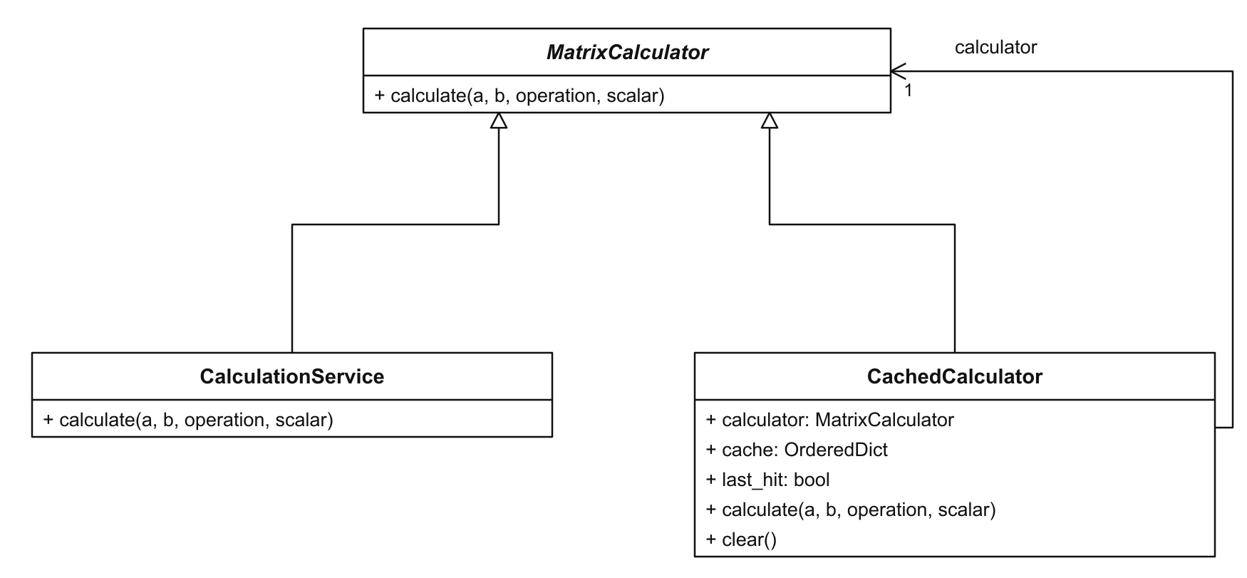
Рисунок 1 – Вычислительный сервис и кэширующий заместитель
На диаграмме CachedCalculator хранит ссылку на вычислительный сервис. Если сохранённого результата нет, заместитель передаёт ему запрос. При повторном запросе возвращается результат из кэша.
Ключ кэша включает матрицы, операцию и множитель. Он строится из кортежей со значениями элементов:
left = tuple(tuple(row) for row in a.data)
if operation == "A × число":
right = None
else:
right = tuple(tuple(row) for row in b.data)
scalar = None
key = (left, right, operation, scalar)
Для умножения на число матрица B не используется. Для остальных операций не используется множитель. Если нужные входные значения или операция изменятся, ключ будет другим и потребуется новое вычисление.
Основная часть calculate() проверяет кэш и при необходимости вызывает сервис:
if key in self.cache:
self.last_hit = True
self.cache.move_to_end(key)
return self.cache[key].clone()
result = self.calculator.calculate(a, b, operation, scalar)
self.cache[key] = result.clone()
if len(self.cache) > self.capacity:
self.cache.popitem(last=False)
return result
Метод clone() создаёт копию матрицы. Поэтому изменение возвращённого результата не повреждает данные в кэше. Кэш хранит до 20 запросов; при заполнении удаляется запись, которая дольше остальных не использовалась.
В окне заместитель передаётся фасаду при создании приложения:
self.calculator = CachedCalculator()
self.facade = CalculatorFacade(self.calculator)
Свойство last_hit определяет надпись «Результат вычислен» или «Результат из кэша». Кнопка «Очистить кэш» вызывает clear() и удаляет сохранённые результаты.
Результат работы программы
Для A = [[1, 2], [3, 4]] и B = [[5, 6], [7, 8]] выбрано сложение. При первом нажатии «Вычислить» получена сумма [[6, 8], [10, 12]] и показана надпись «Результат вычислен».
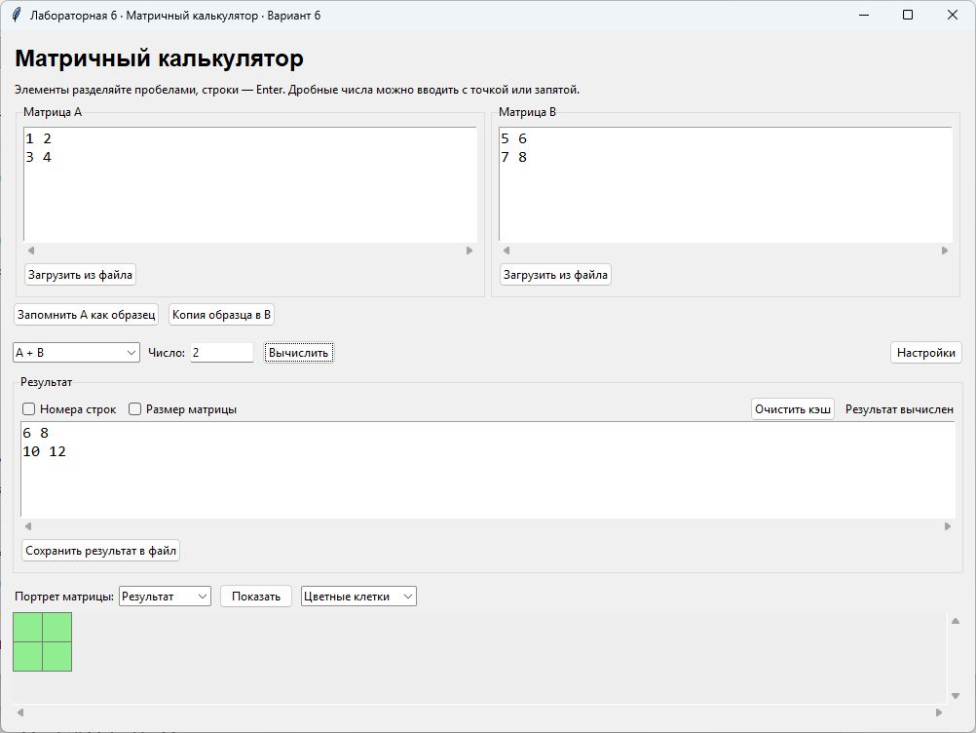
Рисунок 2 – Первое вычисление результата
Повторное нажатие с теми же данными возвращает ту же матрицу, но надпись меняется на «Результат из кэша». Сервис повторно не выполняет сложение.
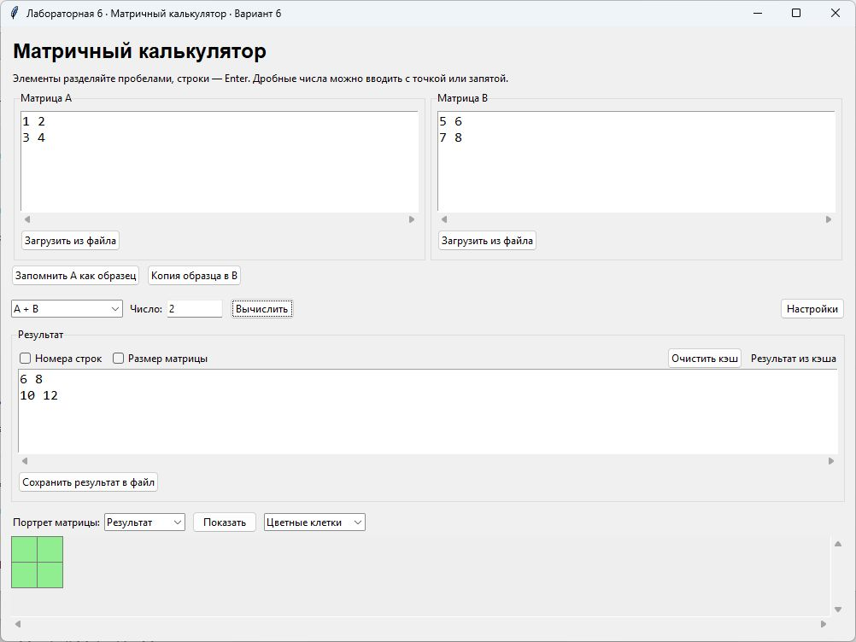
Рисунок 3 – Повторный запрос с использованием кэша

Вывод: в результате выполнения лабораторной работы был изучен паттерн заместитель. CachedCalculator позволил повторно использовать результаты матричных операций через общий интерфейс вычислительного сервиса. Копирование матриц защищает содержимое кэша, а кнопка очистки позволяет удалить сохранённые результаты.

